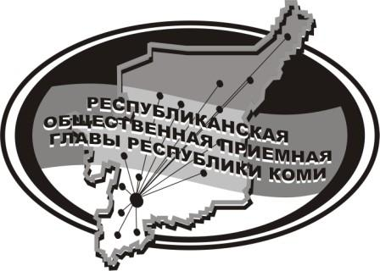
Государственное казенное учреждение Республики Коми
«Центр обеспечения деятельности Администрации
Главы Республики Коми»

22 июля 2024 г.

с 14:00 до 15:00

в Общественной приёмной Главы РК состоится
прямая линия на тему

«Исполняющий обязанности главного редактора газеты «Парма гор» слушает»

с участием
Попова Кирилла Алексеевича,

и.о. главного редактора газеты «Парма гор»

Телефон прямой линии: 94 – 485

Мероприятие состоится по адресу:
с.Усть-Кулом, ул.Советская, д.37, каб. 10

